 | GOBIERNO DE EL SALVADOR
Hospital Nacional "Dr. Jorge Mazzini Villacorta", Sonsonate | UNIDAD DE ADQUISICIONES | PREVISION NO:202
UACI del Hospital Nacional de Sonsonate | Y CONTRATACIONES INSTITUCIONAL
 | -

ORDEN DE COMPRA DE BIENES Y SERVICIOS

Lugar y Fecha: | Sonsonate 11 de Noviembre del 2015 | No.Orden:518/2015

RAZON SOCIAL DEL SUMINISTRANTE | NIT
MUNDO MEDICO QUIMICO, SOCIEDAD ANONIMA DE CAPITAL VARIABLE.

CANTIDAD | UNIDAD DE | D E S C R I P C I O N | PRECIO | VALOR
 | MEDIDA |  | UNITARIO | TOTAL
- | - | LINEA:0202 Atención Hospitalaria--DEPARTAMENTO DE LAVANDERIA - FONDO GENERAL | - | -
800 | Galón | 80601086- HIPOCLORITO DE SODIO (LEJIA) AL 12% DE CONCENTRACION BIDONES DE 17 GALONES, MARCA: ROSA BLANCA/EL SALVADOR, VTO. NO MENOR DE 2 AÑOS, PRESENTACION A ENTREGAR: BIDON DE 17 GALONES RETORNABLE. | $1.21 | $968.00
- | - | TOTAL........................ | - | $968.00

SON: novecientos sesenta y ocho 00/100 dolares
OBSERVACION: FORMA DE PAGO: CREDITO A 60 DIAS, NUMERO DE SOLICITUD DE COMPRA: 371, CORRELATIVO COMPRASAL: 307, ESPECIFICO: 54199, PARA PAGO: UFI 2429-2245

LUGAR DE ENTREGA:ALMACEN DEL HOSPITAL DE SONSONATE- ENTREGA: DEL 1 AL 04 DE DICIEMBRE
LUGAR DE NOTIFICACIONES:N/A

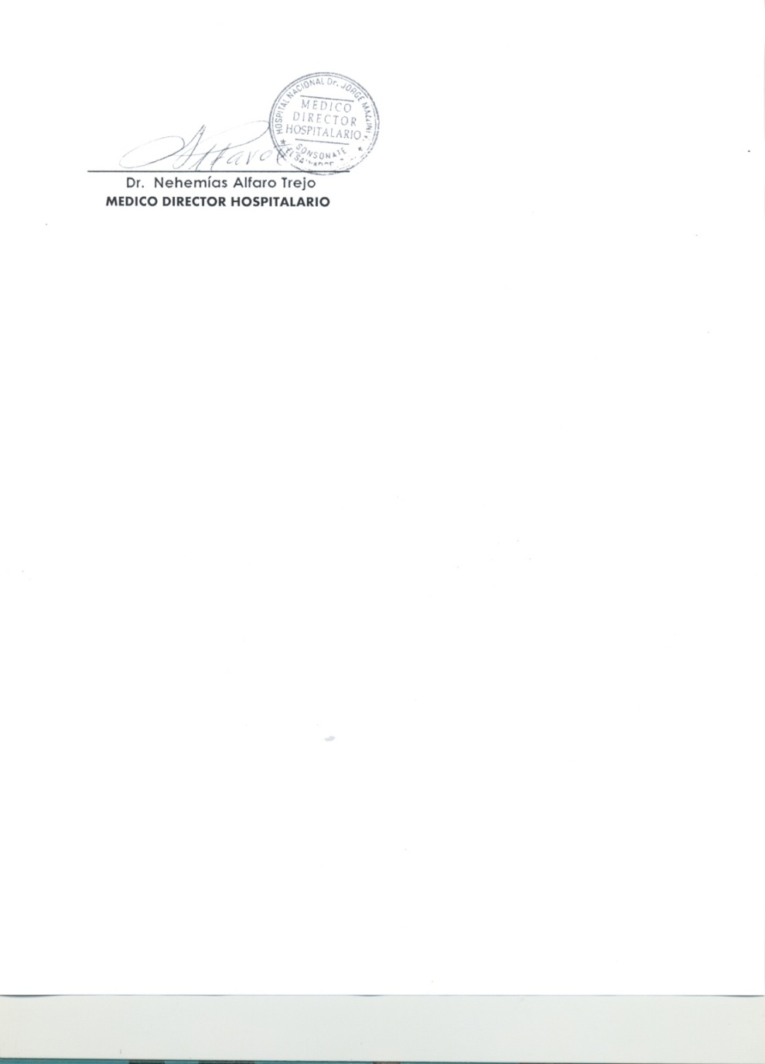

M I N I S T E R I O D E S A L U D
H O S P I T AL N A C I O N A L D E S O N S O N A T E

VERSIÓN PÚBLICA

El presente documento es una versión pública, en el cual únicamente se ha omitido la información que la Ley de Acceso a la Información Pública que se puede abreviar LAIP, define como confidencial entre ellos los datos personales de la personas naturales firmantes de conformidad a lo establecido en los Artículos 24 y 30 de la LAIP y el Articulo 6 del lineamiento No. 1, para la publicación de la información oficiosa.

También se ha incorporado al documento la pagina escaneada con las firmas y sellos de las personas naturales firmante para la legalidad del documento.

